提案書「みんなで創るバリアフリーの街づくり」へ
皆様のご意見をお寄せください！

★神奈川県バリアフリー街づくり推進県民会議^{（※１）}では、県民の皆様のご意見をもとに、バリアフリーの街づくり^{（※２）}に向けて、県民・事業者・行政が協働して取り組むべきことを、提案書「みんなで創るバリアフリーの街づくり」に、５つのテーマとしてまとめました。
★これらの提案を、皆様のご意見を反映させながらともに進めていくため、次の５つのテーマのうち、（１）から（３）の３つのテーマに掲げる取組みについて、ご意見を募集します。

（１）バリアフリー教育の充実
・小中学生向けバリアフリー教育の充実
・地域でのバリアフリー教育の実施
など

（２）多様な人が住まう「街」への
気づき、障害者理解の促進
・点字ブロック上の障害物撤去
・障害者用駐車場の適正利用の呼びかけ
など

（３）安心して出かけられる
「街」の実現を目指して
・バリアフリー関連情報の充実
・駅や道路等の安全な移動経路の確保
など

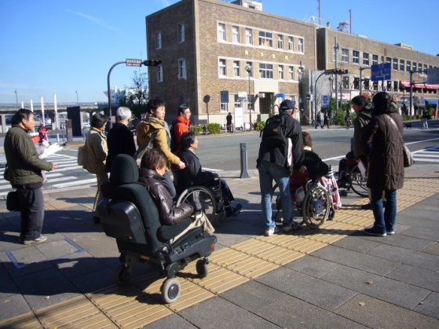

（４）条例適合率・遵守率
向上に向けた取組み
（５）施設の計画段階に
おける関係者の参画

（※１）「神奈川県バリアフリー街づくり推進県民会議」とは
バリアフリーの街づくりに関して広く県民の皆様からご意見をいただき、新たな取組みの提案・発信や協働の取組みを進めるため、「神奈川県みんなのバリアフリー街づくり条例」に基づき、学識者や関係団体、事業者等から構成された組織で、平成22年10月に設置されました。
（※２）「バリアフリーの街づくり」とは
障害者、高齢者、妊産婦、乳幼児連れの方などが、安心して生活し、自分の意思で自由に移動し、社会に参加できる街づくりのことをいいます。

◆「提案書」は、県のホームページからダウンロードできます。
（ＵＲＬ：http://www.pref.kanagawa.jp/cnt/f6880/p22147.html）

平成25年７月
神奈川県バリアフリー街づくり推進県民会議
（事務局：神奈川県保健福祉局福祉部地域福祉課）
応募用紙
提案書に対するご意見

１ 募集テーマ
・バリアフリー教育の充実
・多様な人が住まう「街」への気づき、障害者理解の促進
・安心して出かけられる「街」の実現を目指して
２ 募集期間
平成25年７月31日（水）から12月27日（金）まで
３ 提出方法
（１）応募用紙、または（２）フォームメールにてご提出ください。
（１） 応募用紙
郵送：〒231-8588 神奈川県保健福祉局福祉部地域福祉課（住所省略可）
ファクシミリ：(045)210-8857
（２） フォームメール（県のホームページから直接ご入力いただく方法です。）
ＵＲＬ：http://www.pref.kanagawa.jp/cnt/f6880/p22147.html
４ ご意見への対応
いただいたご意見は、県民会議で集約し、バリアフリーの街づくりの推進に向けた県民、事業者、行政の取組みに反映できるよう検討してまいります。
ご意見に対する個別の回答はいたしませんが、集約状況等につきましては、県のホームページ等で随時公表してまいります。

「みんなで創るバリアフリーの街づくり」に対するご意見
【テーマ】下記の提案書のテーマのうち、ご意見に関連するものに○をご記入ください。（複数選択可）
（１）バリアフリー教育の充実
（２）多様な人が住まう「街」への気づき、障害者理解の促進
（３）安心して出かけられる「街」の実現を目指して
【ご意見】ご意見をご記入ください。

※この応募用紙は、県のホームページからダウンロードすることもできます。
（ＵＲＬ：http://www.pref.kanagawa.jp/cnt/f6880/p22147.html）
以下は、ご意見集約の参考にお伺いするものです。差し支えない範囲でご記入をお願いします。
居住地 | 市・町・村 | 性別 | 男・女 | 年代 | 10代・20代・30代・40代・50代・60代以上
ご協力ありがとうございました。

